گزارش پروژه پایگاه داده فیلم‌های ایرانی
توضیح کلی درباره پروژه و پایگاه داده
این پروژه یک پایگاه داده رابطه‌ای با نام PersianMovieDB است که برای ذخیره، مدیریت و جستجوی اطلاعات فیلم‌های سینمای ایران طراحی و پیاده‌سازی شده است. پایگاه داده شامل اطلاعات پایه‌ای فیلم‌ها مانند عنوان، لینک، خلاصه داستان، امتیاز، سال تولید، مدت زمان و ژانرها می‌باشد.
داده‌های این پایگاه حدود ۱۰۰ فیلم ایرانی از سال‌های اخیر (عمدتاً ۲۰۱۵ تا ۲۰۲۰) را پوشش می‌دهد. ۲
هدف از انجام پروژه
هدف اصلی پروژه، طراحی و پیاده‌سازی یک پایگاه داده رابطه‌ای استاندارد با رعایت اصول نرمال‌سازی و روابط صحیح بود تا:
اطلاعات فیلم‌ها به صورت سازمان‌یافته ذخیره شود.
امکان جستجوی پیشرفته (مثلاً فیلم‌های یک ژانر خاص، یا فیلم‌های یک سال) فراهم شود.
رابطه چندبه‌چند بین فیلم‌ها و ژانرها به درستی مدیریت شود.
تجربه عملی از مراحل طراحی پایگاه داده (از تحلیل نیازمندی‌ها تا پیاده‌سازی و پر کردن داده) به دست آید.
موجودیت‌ها (Entities)
در این پایگاه داده سه موجودیت اصلی شناسایی شد:
Movie (فیلم): موجودیت اصلی که اطلاعات هر فیلم را نگه می‌دارد.
Genre (ژانر): لیست ژانرهای ممکن (مانند Drama، Comedy، Romance و ...).
MovieGenre (جدول واسط): برای مدیریت رابطه چندبه‌چند بین فیلم و ژانر (چون یک فیلم می‌تواند چند ژانر داشته باشد و یک ژانر به چند فیلم تعلق دارد).
تحلیل ستون‌ها
جدول Movie:
MovieID (INT, IDENTITY): کلید اصلی، شماره منحصربه‌فرد هر فیلم.
Link (VARCHAR): لینک صفحه فیلم در سایت imvbox.
EN_title (VARCHAR): عنوان انگلیسی فیلم.
PENGLISH_title (VARCHAR): عنوان انگلیسی به صورت لاتین (برای جستجو).
PERSIAN_title (NVARCHAR): عنوان فارسی فیلم.
Content_1 (NVARCHAR): خلاصه داستان به فارسی.
Content_2 (NVARCHAR): خلاصه داستان به انگلیسی.
Score (DECIMAL): امتیاز فیلم.
Year (INT): سال تولید.
Time (INT): مدت زمان فیلم به دقیقه.
جدول Genre:
GenreID (INT, IDENTITY): کلید اصلی، شماره منحصربه‌فرد هر ژانر.
GenreName (VARCHAR): نام ژانر به انگلیسی (مانند Drama, Comedy).
جدول MovieGenre:
MovieID (INT): کلید خارجی به جدول Movie.
GenreID (INT): کلید خارجی به جدول Genre.
کلید اصلی ترکیبی: (MovieID + GenreID) – برای جلوگیری از تکرار.
نرمال‌سازی انجام‌شده و دلیل آن
پایگاه داده تا فرم نرمال سوم (3NF) نرمال‌سازی شده است:
1NF: تمام ستون‌ها مقدار تک دارند ، هیچ تکرار گروهی وجود ندارد.
2NF: هیچ وابستگی جزئی وجود ندارد (همه ستون‌های غیرکلیدی کاملاً به کلید اصلی وابسته‌اند).
3NF: هیچ وابستگی انتقالی وجود ندارد. برای مثال، ژانرها از فیلم جدا شدند تا تکرار نام ژانر در جدول Movie حذف شود و مدیریت ژانرها آسان‌تر باشد.
دلیل جداسازی ژانرها به جدول جداگانه: جلوگیری از تکرار داده و آسان‌تر کردن افزودن/حذف ژانرها بدون تأثیر روی فیلم‌ها.

رسم جدول‌ها و انتخاب کلیدها
جدول ها با GUI رسم شدند.

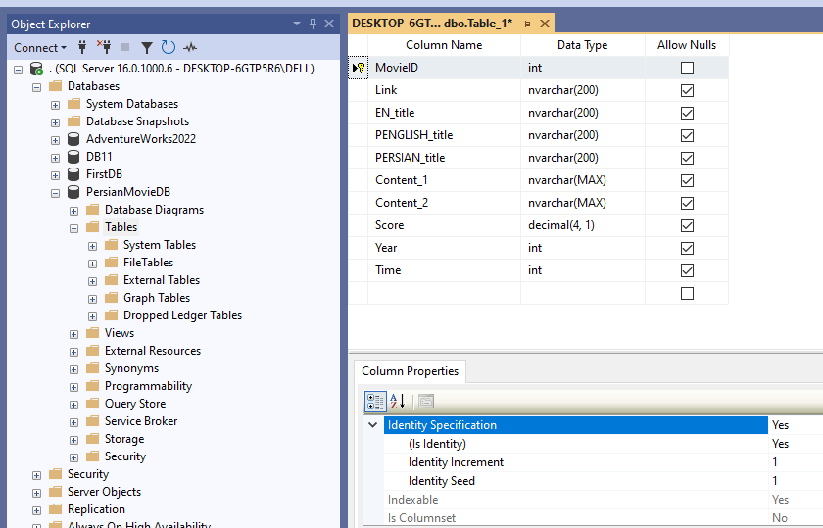

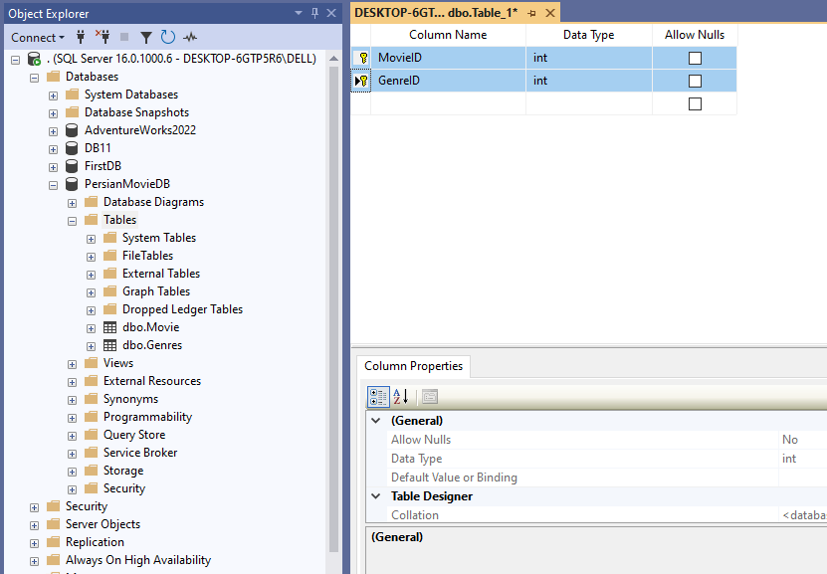

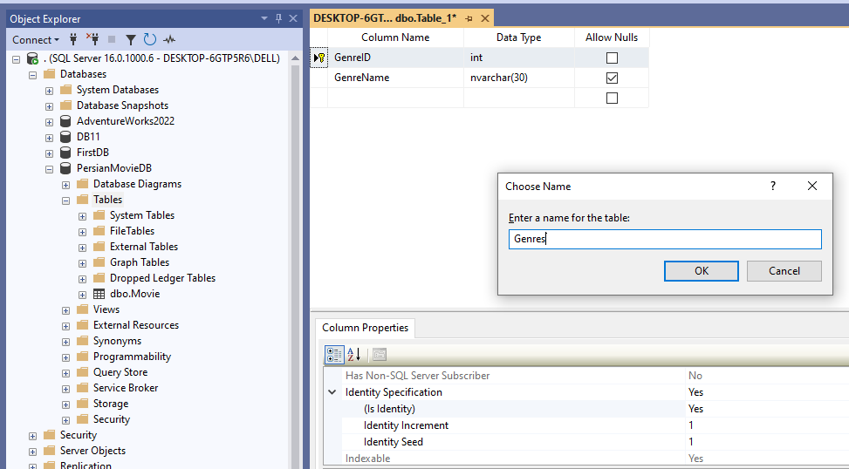
کلید اصلی (Primary Key):
در جدول Movie و Genre از ستون IDENTITY به نام ID (MovieID و GenreID) استفاده شد.
دلیل: شماره منحصربه‌فرد، خودکار افزایش‌پیدا میکنه، این روش استاندارد است چون عنوان فیلم ممکن است تکراری باشد یا تغییر کند.
کلید خارجی (Foreign Key):
در جدول MovieGenre:
MovieID → REFERENCES Movie(MovieID)
GenreID → REFERENCES Genre(GenreID)
کلید اصلی ترکیبی در MovieGenre:
(MovieID, GenreID): برای جلوگیری از اختصاص یک ژانر تکراری به یک فیلم.
این پایگاه داده با رعایت کامل اصول طراحی رابطه‌ای (ER Model)، نرمال‌سازی و تعریف صحیح کلیدها پیاده‌سازی شد. روابط یک‌به‌چند و چندبه‌چند به درستی مدیریت شدند .

افزودن داده به جدول movie
خارج کردن داده‌ها از فایل CSV: داده‌های اولیه فیلم‌ها در یک فایل CSV بود که ستون‌های زیر رو داشت:
Link, EN_title, PENGLISH_title, PERSIAN_title, Content_1, Content_2, Score, Year, Genre, Time
فایل رو در Excel باز کردیم. تمام ردیف‌ها (حدود ۱۰۰ فیلم) رو دیدیم و محتوای هر ستون رو بررسی کردیم.
در CSV اولیه، یک ستون به نام Genre وجود داشت که ژانر هر فیلم رو به صورت متنی (مثلاً "Drama" یا "Comedy, Romance") نگه می‌داشت.
اما ما این ستون رو حذف کردیم چون:
این سنون به صورت چندمقداری بود و غیرنرمال بود .
به جای اون، ژانرها رو به جدول جداگانه Genres بردیم و با جدول واسط MovieGenres ارتباط دادیم .
در Excel: ستون Genre رو انتخاب کردیم → راست‌کلیک → Delete → Entire Column.
فایل CSV فقط ستون‌های اصلی Movie رو داشت (بدون Genre).
چون تعداد داده‌ها زیاد بود (۱۰۰ ردیف انتخاب کردیم) و Import data کار نمی‌کرد، داده‌ها رو به صورت دستی اما گروهی وارد جدول Movie کردیم:
هر بار ۵ تا ۱۵ فیلم رو انتخاب کردیم.
از ستون‌های CSV، مقادیر رو کپی کردیم.
کوئری (...) INSERT INTO Movie (...) VALUESنوشتیم.
برای رشته‌های فارسی از N'...' استفاده کردیم.
برای جلوگیری از خطا، هر گروه رو جداگانه با GO اجرا کردیم.
مثال یک گروه کوچک:
INSERT INTO Movie (Link, EN_title, PENGLISH_title, PERSIAN_title, Content_1, Content_2, Score, Year, Time) VALUES
('https://www.imvbox.com/.../local-anaesthetic-bi-hessie-mozeie', 'Local Anaesthetic', 'Bi Hessie Mozeie', N'بی‌حسی موضعی', N'جلال، دانشجوی سابق رشته فلسفه...', N'Jalal, a dropout philosophy student...', 4.8, 2018, 73),
('https://www.imvbox.com/.../disturbance-ashoftegi', 'Disturbance', 'Ashoftegi', N'آشفته‌گی', N'«آشفته‌گی» رئالیستی و اجتماعی نیست...', N'After the murder of his rich twin brother...', 3.8, 2018, 78);
GO
این کار رو برای همه ۱۰۰ فیلم در چندین گروه تکرار کردیم تا جدول Movie کامل پر بشه.
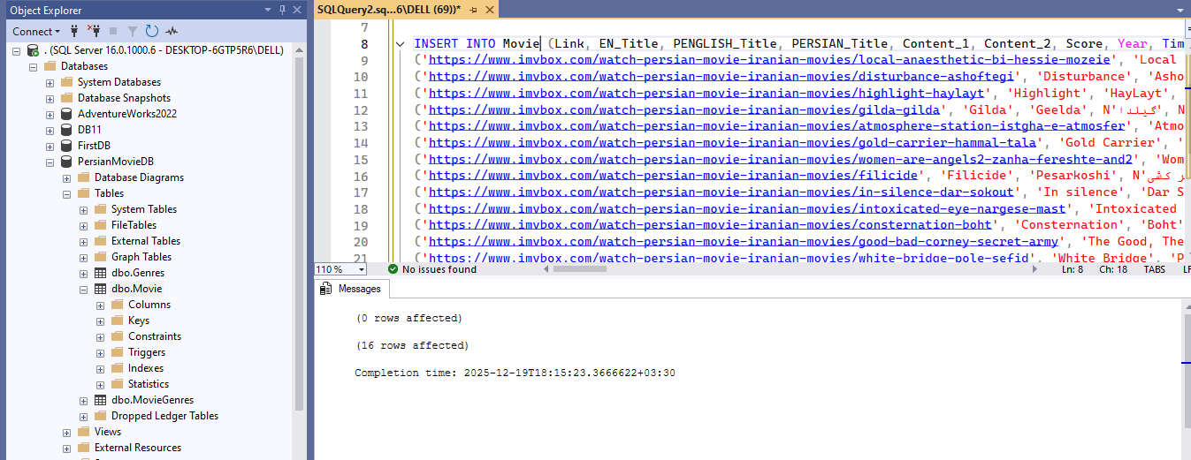

با این روش:
داده‌ها تمیز و بدون ستون غیرنرمال Genre وارد شدن.
پایگاه داده به اصول نرمال‌سازی پایبند موند.

پر کردن جدول Genres به صورت دستی
چون ابزار Import Data در SQL Server Management Studio کار نمی‌کرد، مجبور شدیم جدول Genres رو به صورت دستی پر کنیم.
ابتدا با بررسی داده‌های اولیه (ستون Genre در فایل CSV اصلی)، تکراری‌ترین و رایج‌ترین ژانرها رو در فیلم‌های ایرانی شناسایی کردیم. ژانرهایی مثل Drama، Comedy، Romance، Social، Thriller و ... بیشترین تکرار رو داشتن. همچنین ژانرهای خاص‌تر مثل Human Interest، Experimental، Portrait، Culture و Traditions رو هم بر اساس نیاز اضافه کردیم.
در نهایت ۲۷ ژانر اصلی و پرکاربرد رو انتخاب کردیم و با یک کوئری INSERT یکجا وارد جدول کردیم:
INSERT INTO Genre (GenreName) VALUES
('Drama'),
('Comedy'),
('Romance'),
('Social'),
('War'),
('Horror'),
('Action'),
('Documentary'),
('Thriller'),
('Family'),
('Historical'),
('Science Fiction'),
('Musical'),
('Sports'),
('Mystery'),
('Crime'),
('Adventure'),
('Biography'),
('Fantasy'),
('Human Interest'),
('Society'),
('Portrait'),
('Experimental'),
('Culture'),
('Traditions'),
('Arts'),
('Literature');
GO
چرا GenreID به صورت خودکار عدد داد؟
ستون GenreID رو به صورت INT IDENTITY(1,1) تعریف کردیم. این یعنی:
SQL Server به طور خودکار به هر ژانر جدید یک شماره منحصربه‌فرد و افزایشی (از ۱ شروع می‌شه) اختصاص می‌ده.
نیازی به وارد کردن دستی ID نیست. از تکراری شدن جلوگیری می‌کنه.
کلید اصلی جدول می‌شه و برای ارتباط با جدول MovieGenre کار می‌کنه.
بعد از اجرا، با این کوئری چک کردیم:
SELECT GenreID, GenreName FROM Genre ORDER BY GenreID;
نتیجه: ۲۷ ژانر با IDهای ۱ تا ۲۷ به ترتیب وارد شدن و جدول آماده استفاده شد.
پر کردن جدول MovieGenre به صورت دستی
پس از تکمیل جدول‌های Movie و Genre، نوبت به پر کردن جدول واسط MovieGenre رسید که رابطه چندبه‌چند بین فیلم‌ها و ژانرها را برقرار می‌کند.
چون ابزار Import Data کار نمی‌کرد و تعداد رکوردها (حدود ۱۰۰ فیلم با میانگین ۱ تا ۳ ژانر برای هر کدام) زیاد بود، این جدول را هم به صورت دستی پر کردیم، اما با روشی منظم و گروهی تا کار سریع‌تر و بدون خطا پیش برود.
مراحل پر کردن دستی جدول MovieGenre:
شناسایی MovieID و GenreID:
ابتدا با کوئری زیر لیست فیلم‌ها را همراه با شماره‌شان دیدیم:
SELECT MovieID, PERSIAN_title FROM Movie ORDER BY MovieID;
همچنین لیست ژانرها با شماره‌شان را چک کردیم:
SELECT GenreID, GenreName FROM Genre ORDER BY GenreID;
برای هر فیلم، بر اساس فایل csvژانرهای مناسب را انتخاب کردیم.
گاهی یک فیلم فقط یک ژانر (مثل Drama) و گاهی چند ژانر (مثل Comedy + Action) داشت.
وارد کردن گروهی با INSERT:
فیلم‌ها را به گروه‌های ۱۰–۱۵ تایی تقسیم کردیم.
برای هر گروه یک کوئری INSERT نوشتیم و اجرا کردیم.
اگر فیلمی چند ژانر داشت، چند ردیف جداگانه برای آن فیلم با GenreIDهای مختلف وارد کردیم.
مثال یک گروه (فیلم‌های ۱ تا ۵):
INSERT INTO MovieGenre (MovieID, GenreID) VALUES
(1, 1), -- بی‌حسی موضعی → Drama
(2, 16), -- آشفته‌گی → Crime
(3, 1), -- هایلایت → Drama
(4, 1), -- گیلدا → Drama
(5, 1); -- ایستگاه اتمسفر → Drama
GO
این کار را برای همه ۱۰۰ فیلم تکرار کردیم تا جدول MovieGenre کامل شود (در مجموع بیش از ۱۵۰ رکورد، چون برخی فیلم‌ها چند ژانر داشتند).
چک نهایی:
SELECT COUNT(*) AS TotalAssignments FROM MovieGenre; -- تعداد کل اختصاص ژانرها

مراحل رسم دیاگرام
پس از طراحی جداول و پر کردن داده‌ها، دیاگرام رابطه‌ای موجودیت‌ها (Entity-Relationship Diagram یا ERD) را با استفاده از ابزار Database Diagram در SQL Server Management Studio (SSMS) رسم کردیم.
در SSMS، روی دیتابیس PersianMovieDB راست‌کلیک کردیم → New Database Diagram.
سه جدول Movie، Genre و MovieGenre را به دیاگرام اضافه کردیم.
SSMS به طور خودکار روابط Foreign Key را تشخیص داد و خطوط رابطه را کشید.
روابط را چک و تأیید کردیم و دیاگرام را ذخیره کردیم (با نام dbo.Diagram_0 یا نامی دلخواه).
روابط در دیاگرام به چه شکل بودند:
رابطه بین Movie و MovieGenre: یک به چند (One-to-Many)
یک فیلم می‌تواند چندین ژانر داشته باشد، اما هر ردیف در MovieGenre فقط به یک فیلم تعلق دارد.
علامت در دیاگرام: کلید در سمت Movie و ∞ (بی‌نهایت) در سمت MovieGenre.
رابطه بین Genre و MovieGenre: یک به چند (One-to-Many)
یک ژانر می‌تواند به چندین فیلم اختصاص یابد، اما هر ردیف در MovieGenre فقط به یک ژانر اشاره دارد.
علامت در دیاگرام: کلید در سمت Genre و ∞ در سمت MovieGenre.
رابطه کلی بین Movie و Genre: چند به چند (Many-to-Many) که با جدول واسط MovieGenre به درستی پیاده‌سازی شده است.

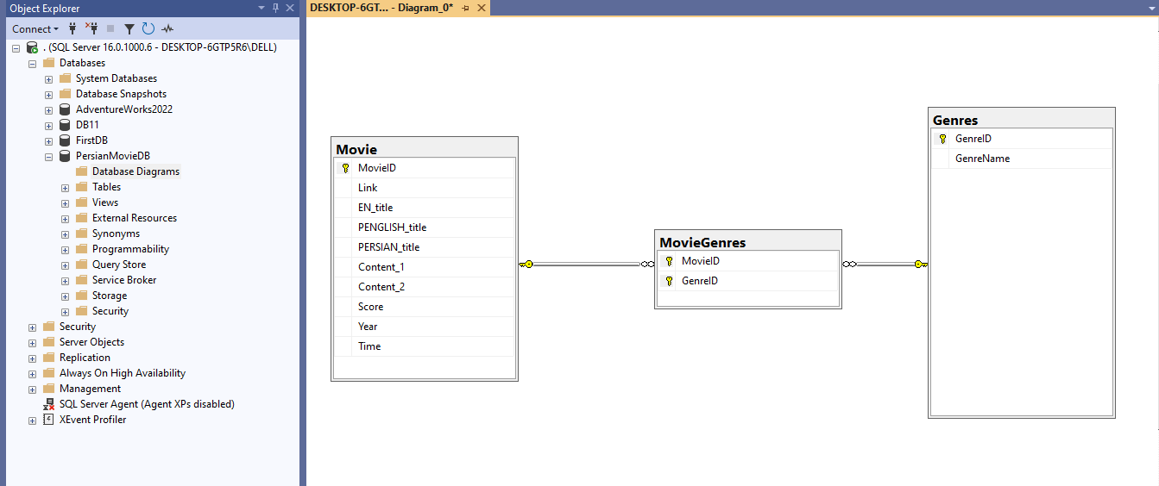

کوئری شماره ۱:
اول با یک کار ساده شروع کنیم فقط همه فیلم هایی که در سال ۲۰۱۸ ساخته شده اند را نمایش بده.
SELECT
MovieID,
PERSIAN_title ,
EN_title ,
Score,
Time ,
FROM Movie
WHERE Year = 2018
ORDER BY Score DESC;

توضیح کوئری:
SELECT: ستون‌هایی که می‌خوایم نمایش میده (شماره فیلم، عنوان فارسی و انگلیسی، امتیاز و مدت زمان).
FROM Movie: از جدول Movie داده بکشه.
WHERE Year = 2018: فقط فیلم‌هایی که سال تولیدشون ۲۰۱۸ باشه.
ORDER BY Score DESC: فیلم‌ها رو از بیشترین امتیاز به کمترین مرتب کنه.

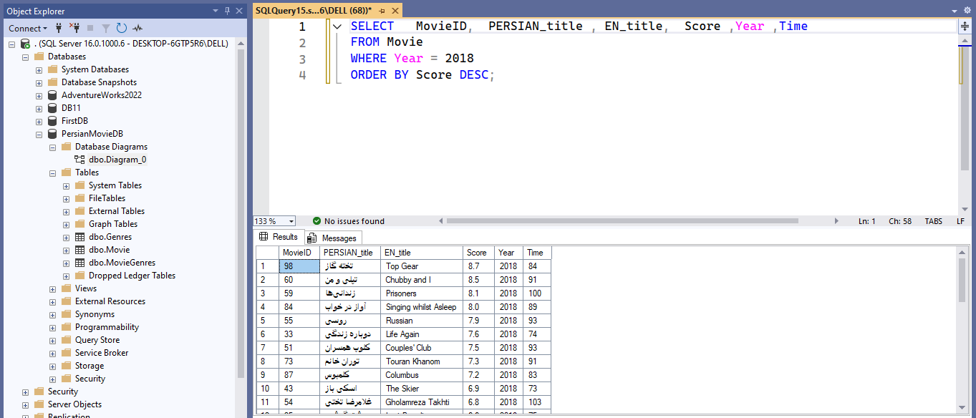
کوئری شماره ۲:
میخوام برای هر ژانر فیلمی که بیشترین امتیاز IMDB را دارد ببینم.

SELECT
g.GenreName, m.PERSIAN_title, m.EN_title, m.Score
FROM Movie m
JOIN MovieGenres mg ON m.MovieID = mg.MovieID
JOIN Genres g ON mg.GenreID = g.GenreID
WHERE( m.Score =
SELECT MAX(m2.Score)
FROM Movie m2
JOIN MovieGenres mg2 ON m2.MovieID = mg2.MovieID
WHERE mg2.GenreID = g.GenreID
(
اول تمام فیلم‌ها رو با ژانرهای مرتبطشون جوین می‌کنه (Movies + MovieGenres + Genres).
یعنی یک لیست بزرگ از ردیف‌ها می‌سازه که هر ردیف شامل نام ژانر، عنوان فیلم و امتیازشه.
شرط WHERE با زیرکوئری:
برای هر ردیف در لیست بالا (یعنی برای هر ترکیب فیلم-ژانر)، یک زیرکوئری کوچک اجرا می‌شه.
این زیرکوئری می‌گه: «در همین ژانر فعلی (g.GenreID)، بزرگ‌ترین امتیاز چنده؟»
بعد فقط ردیف‌هایی رو نگه می‌داره که امتیاز فیلمشون دقیقاً برابر با اون حداکثر باشه.
نتیجه نهایی:
برای هر ژانر، همه فیلم‌هایی که بیشترین امتیاز رو دارن نمایش داده می‌شن.
اگر در یک ژانر دو یا چند فیلم امتیاز یکسان و حداکثری داشته باشن، همه‌شون میان .

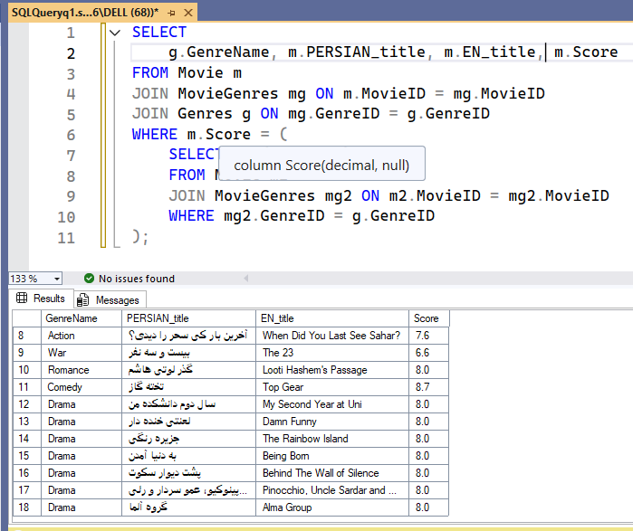

کوئری3
میخوام بدونم هر ژانر چند فیلم دارد و میانگین امتیاز آنها چقدر است؟
; SELECT
g.GenreName,
COUNT(m.MovieID) AS MovieCount,
AVG(m.Score) AS AverageScore
FROM Movie m
JOIN MovieGenres mg ON m.MovieID = mg.MovieID
JOIN Genres g ON mg.GenreID = g.GenreID
GROUP BY g.GenreName
این کوئری برای هر ژانر (GenreName): تعداد فیلم‌های موجود در آن ژانر (MovieCount) میانگین امتیاز فیلم‌های آن ژانر (AverageScore)
را محاسبه می‌کند.
از سه جدول Movies، MovieGenres (جدول واسط) و Genres استفاده می‌کند.
با JOINها فیلم‌ها را به ژانرهایشان متصل می‌کند.
با GROUP BY g.GenreName نتایج را بر اساس نام ژانر گروه‌بندی می‌کند.
از توابع تجمعی COUNT (شمارش) و AVG (میانگین) استفاده می‌کند

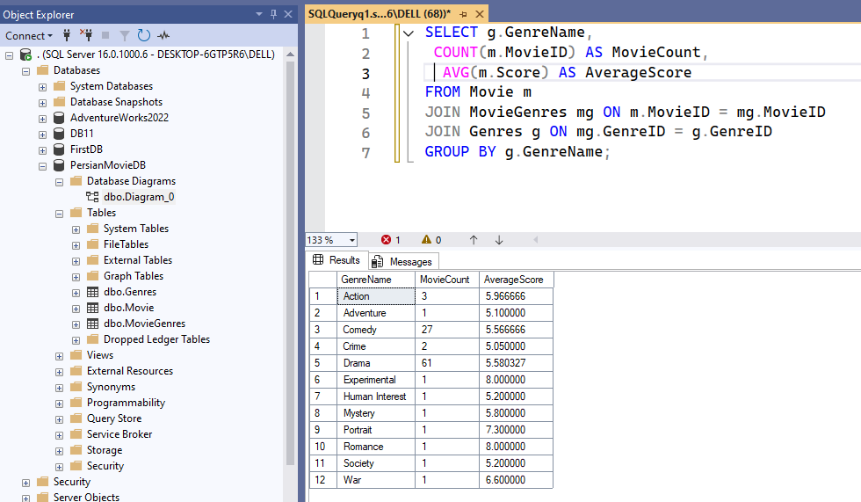
کوئری شماره ۴
میخوام فهرستی از فیلم هایی که طول زمانشان بیشتر از ۹۰ دقیقه و امتیاز بالای ۷ دارند را داشته باشم.

SELECT
MovieID,
EN_title,
Time,
Score
FROM Movies
WHERE Time> 90
AND Score > 7;

از جدول Movies فقط چهار ستون رو انتخاب می‌کنه:
MovieID (شناسه فیلم)
EN_title (عنوان انگلیسی فیلم)
Time (طول زمان به دقیقه)
Score (امتیاز فیلم)
با شرط WHERE دو فیلتر اعمال می‌کنه:
Time> 90 فقط فیلم‌های طولانی‌تر از ۹۰ دقیقه -->
Score > 7 --> فقط فیلم‌هایی که امتیازشون بالاتر از ۷ هست

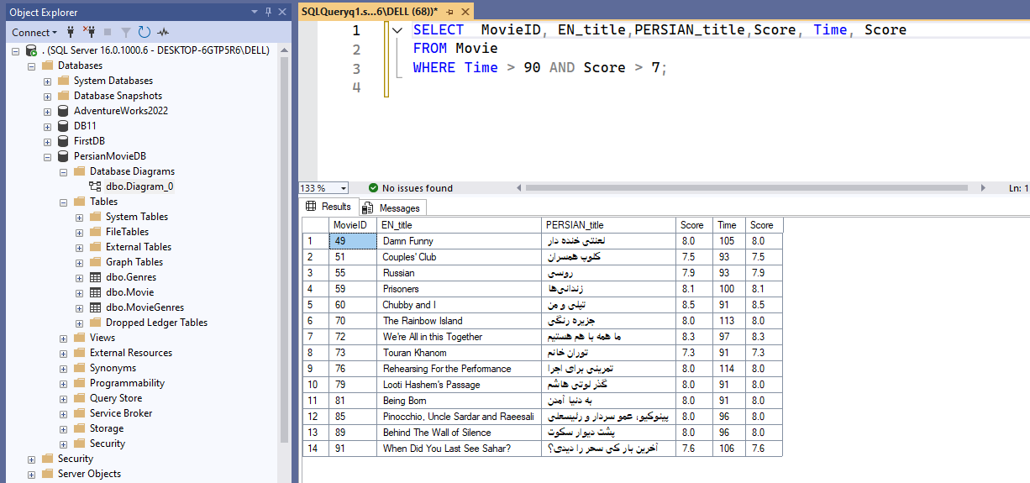
کوئری شماره ۵ :
حالا کمی چالشی تر میخوام بررسی کنیم که ژانر فیلم ها چگونه روی امتیاز IMDB تأثیر می گذارد. حتی اگر نیاز شد از توابع سفارشی استفاده کن و میانگین امتیاز هر ژانر را بسنج"

SELECT
g.GenreName,
AVG(m.Score) AS AverageIMDBScore
FROM Movies m
JOIN MovieGenres mg ON m.MovieID = mg.MovieID
JOIN Genres g ON mg.GenreID = g.GenreID
GROUP BY g.GenreName
ORDER BY AverageIMDBScore DESC;
از جداول Movies، MovieGenres و Genres با JOINهای مناسب استفاده می‌کنه تا فیلم‌ها رو به ژانرهایشان متصل کنه.
برای هر ژانر (GenreName): میانگین امتیاز IMDB (Score) رو محاسبه می‌کنه و با نام AverageIMDBScore نمایش می‌ده.
با GROUP BY g.GenreName نتایج رو بر اساس نام ژانر گروه‌بندی می‌کنه.
با ORDER BY AverageIMDBScore DESC ژانرها رو از بالاترین میانگین امتیاز به پایین‌ترین مرتب می‌کنه .
